Вариант 12
1. Оптовая цена учебника 120 рублей. Розничная цена на 15% выше оптовой. Какое наибольшее число таких учебников можно купить по розничной цене на 2900 рублей?
2. Мощность отопителя в автомобиле регулируется дополнительным сопротивлением, которое можно менять, поворачивая рукоятку в салоне машины. При этом меняется сила тока в электрической цепи электродвигателя – чем меньше сопротивление, тем больше сила тока и тем быстрее вращается мотор отопителя. На рисунке показана зависимость силы тока от величины сопротивления. На оси абсцисс откладывается сопротивление (в Омах), на оси ординат – сила тока в Амперах. Каково сопротивление цепи (в Омах), если сила тока составляет 4 Ампер?
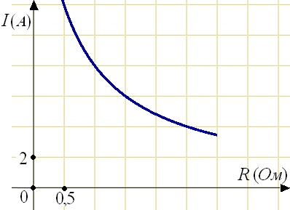
3. Две стороны прямоугольника ABCD равны 20 и 15. Найдите длину разности векторов и .
4. Телефонная компания предоставляет на выбор три тарифных плана.
Тарифный план | Абонентская плата | Плата за 1 минуту разговора
"Повременный" | Нет | 0,35 руб.
"Комбинированный" | 100 руб. за 320 мин. в месяц | 0,3 руб. за 1 мин. сверх 320 мин. в месяц.
"Безлимитный" | 250 руб. в месяц
Абонент выбрал наиболее дешевый тарифный план исходя из предположения, что общая длительность телефонных разговоров составляет 800 минут в месяц. Какую сумму он должен заплатить за месяц, если общая длительность разговоров в этом месяце действительно будет равна 800 минутам? Ответ дайте в рублях.
5. Найдите корень уравнения: 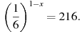
6. В треугольнике ABC угол C равен , 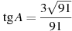. Найдите .
7. Найдите значение выражения 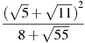.
8. На рисунке изображен график y = f '(x) — производной функции f(x), определенной на интервале (- 13; 8). Найдите количество точек максимума функции f(x), принадлежащих отрезку [- 8; 6].
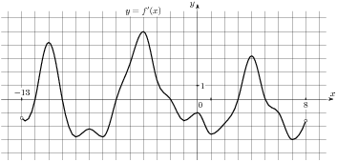
9. В правильной шестиугольной призме все ребра равны 17. Найдите расстояние между точками и .
10. Перед началом первого тура чемпионата по теннису участников разбивают на игровые пары случайным образом с помощью жребия. Всего в чемпионате участвует 46 теннисистов, среди которых 19 участников из России, в том числе Ярослав Исаков. Найдите вероятность того, что в первом туре Ярослав Исаков будет играть с каким-либо теннисистом из России?
11. Найдите объем V части цилиндра, изображенной на рисунке. В ответе укажите .
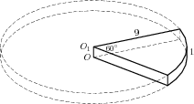
12. При движении ракеты еe видимая для неподвижного наблюдателя длина, измеряемая в метрах, сокращается по закону 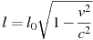, где м — длина покоящейся ракеты, км/с — скорость света, а v — скорость ракеты (в км/с). Какова должна быть минимальная скорость ракеты, чтобы еe наблюдаемая длина стала не более 3 м? Ответ выразите в км/с.
13. Имеется два сосуда. Первый содержит 100 кг, а второй — 40 кг раствора кислоты различной концентрации. Если эти растворы смешать, то получится раствор, содержащий 85% кислоты. Если же смешать равные массы этих растворов, то получится раствор, содержащий 88% кислоты. Сколько килограммов кислоты содержится в первом сосуде?
14. Найдите наибольшее значение функции 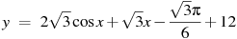 на отрезке  

